
今日动态
第五周 3月31日 星期二 多云
一、晨间入园
1.出勤：今日来园23人
2.入园情况：早晨入园，小朋友们都元气满满地来到幼儿园，自主放水杯、吃早点，活动井然有序。
二、区域活动
吃完早点是自主区域游戏的时间啦！小朋友们都根据自己的喜好选择了相关的区域和游戏内容，一起看看我们今天的游戏现场吧！
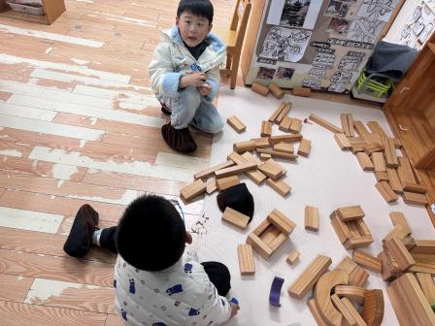 | 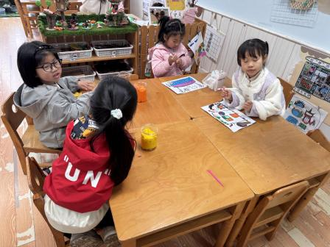 | 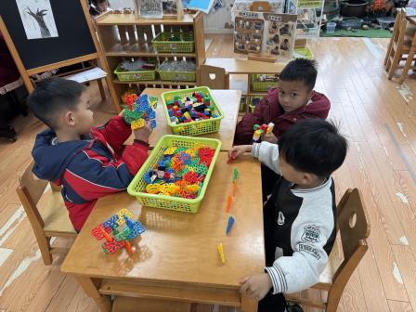
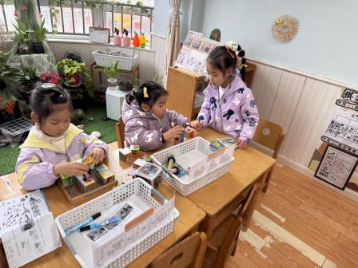 | 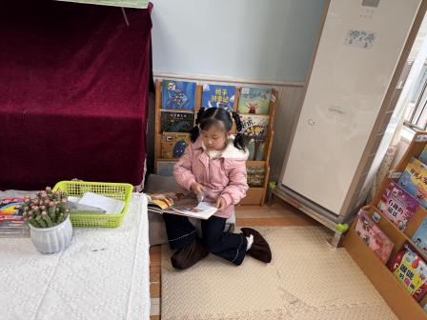 | 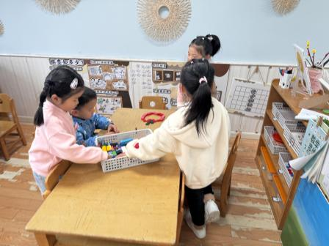

三、户外活动
今天温度适宜，正适合户外运动，我们来到了皮球区进行游戏，看看我们今天的游戏情况吧！
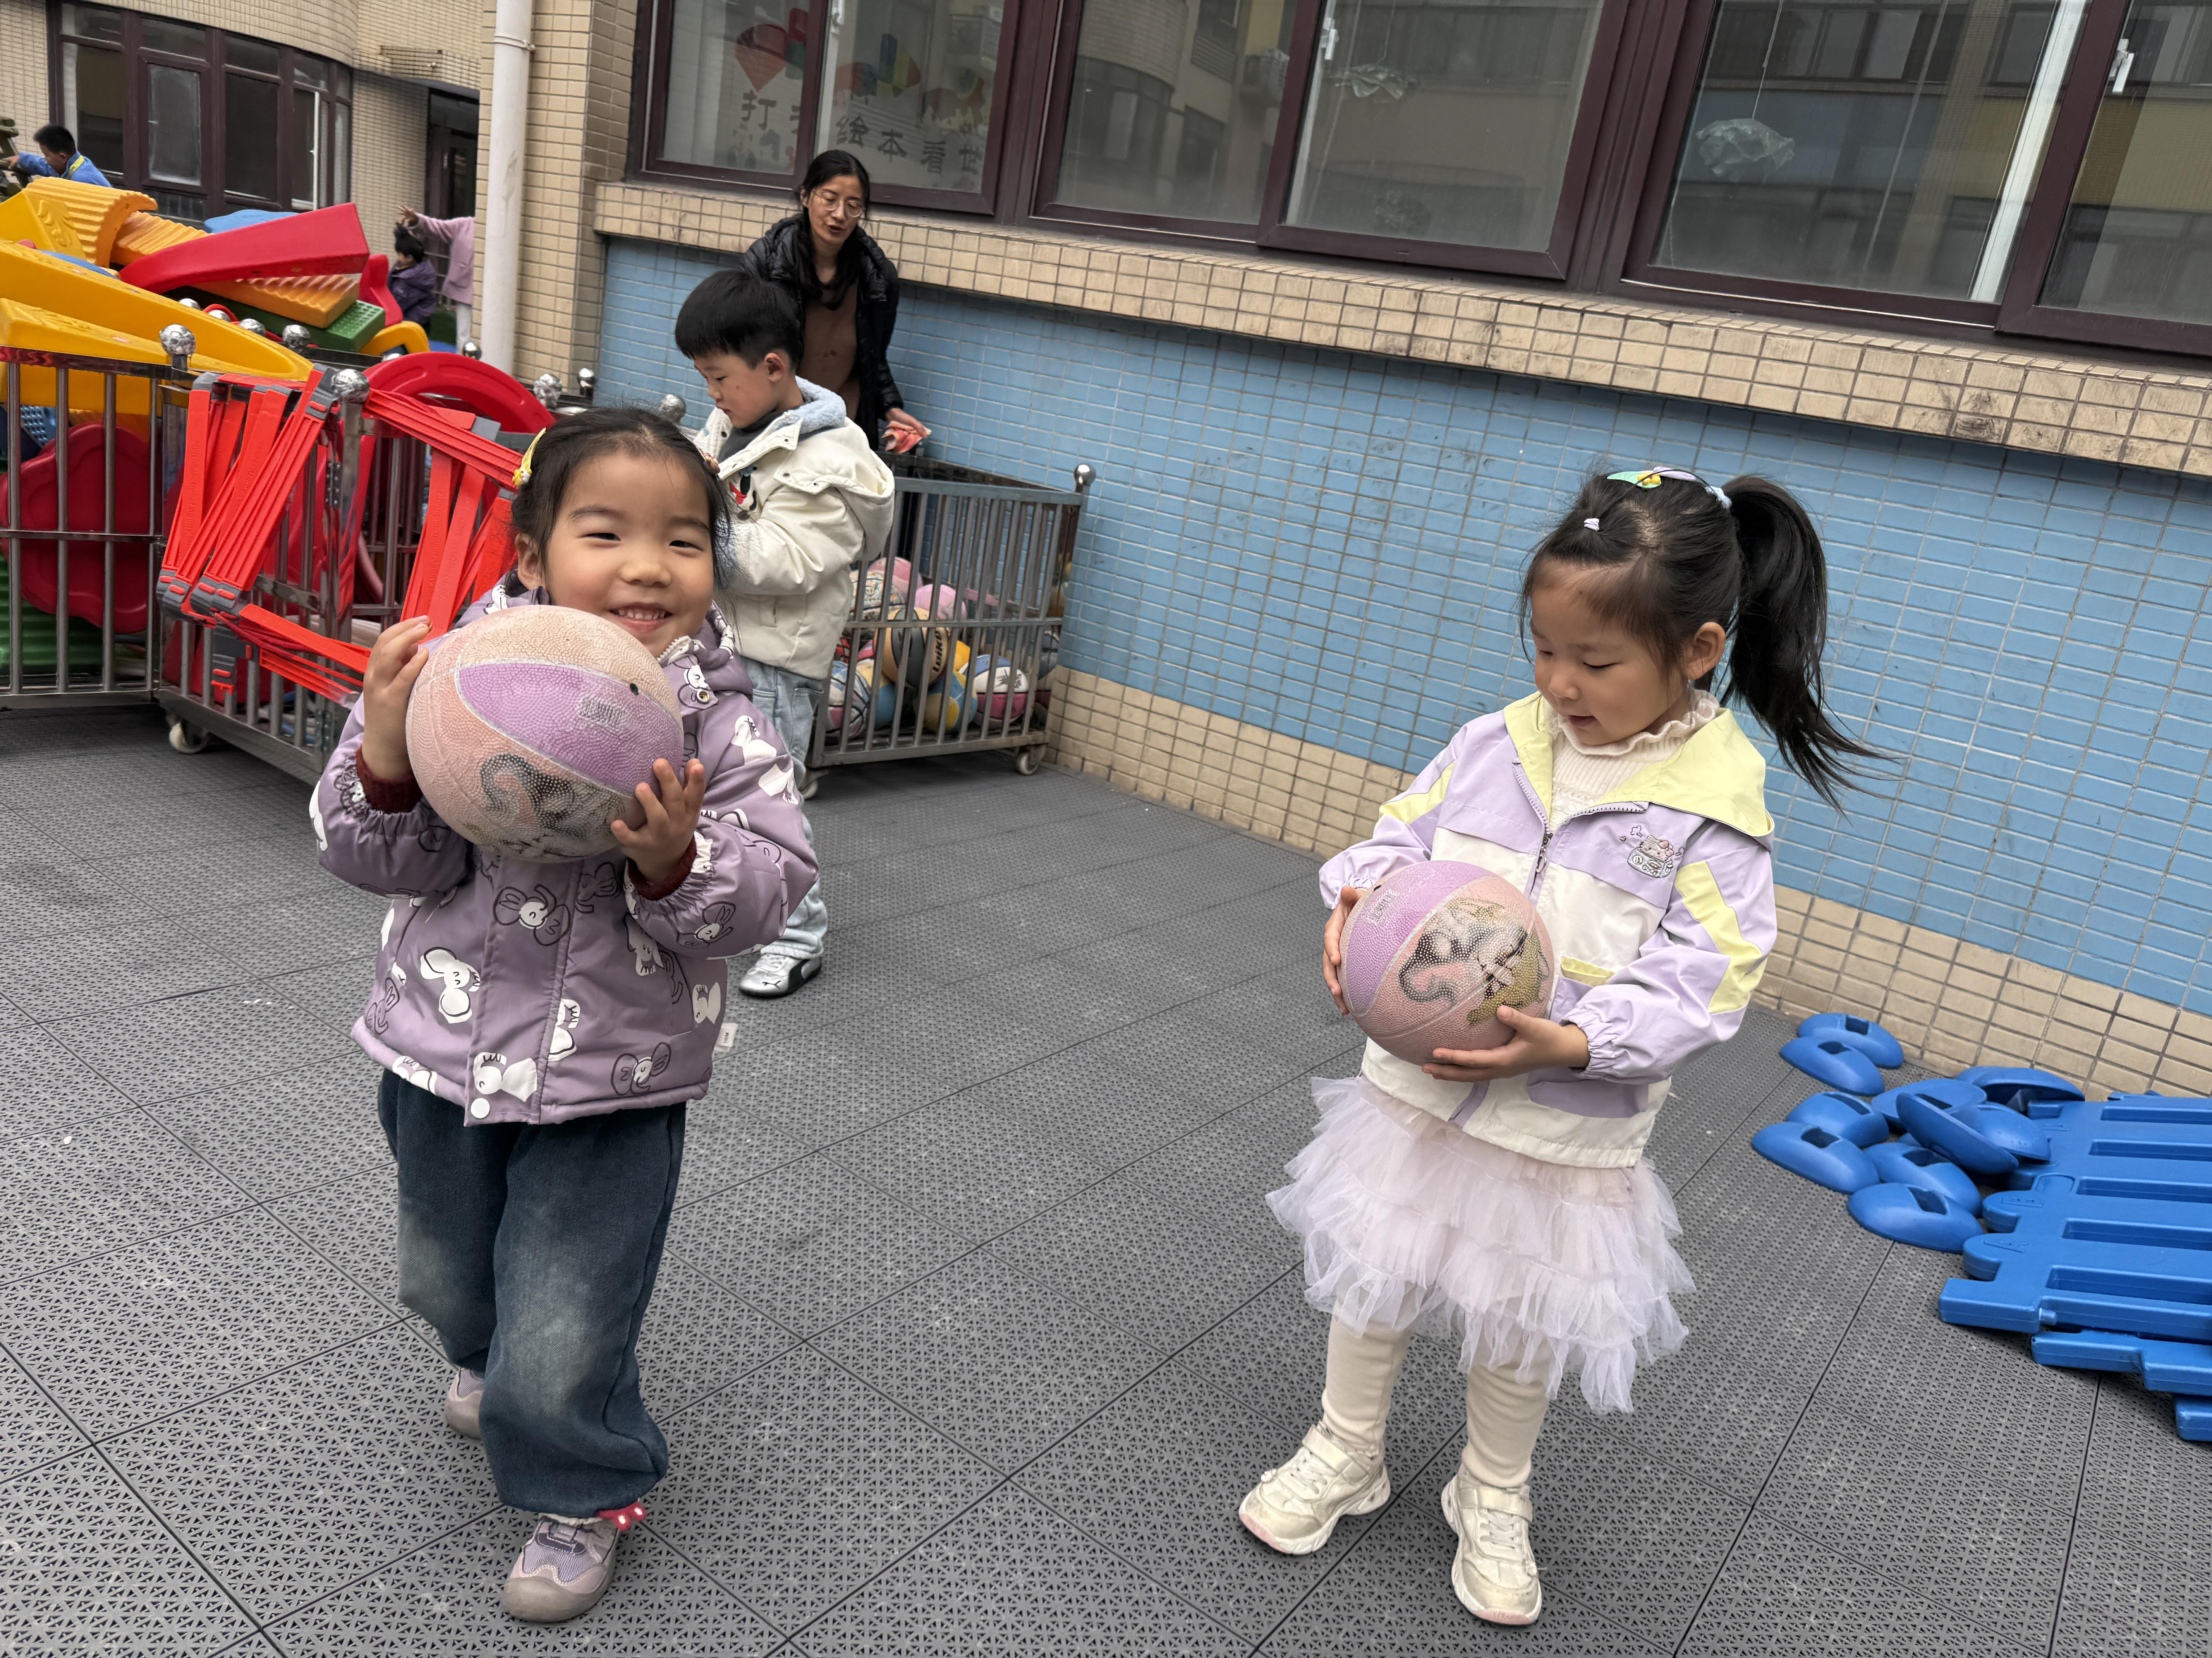 | 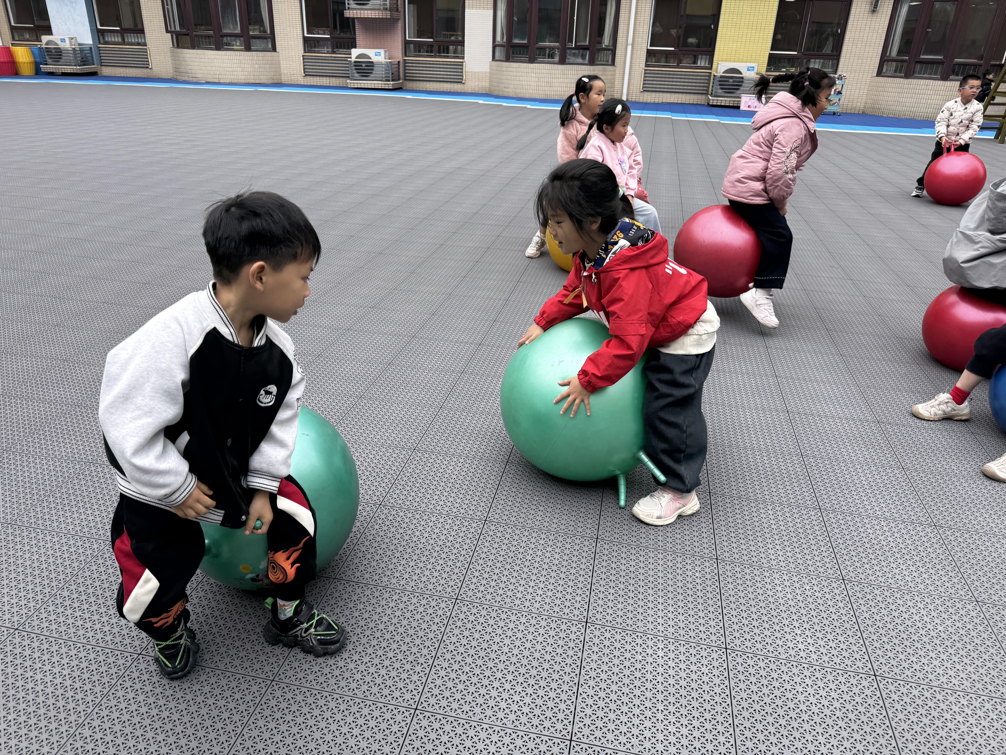 | 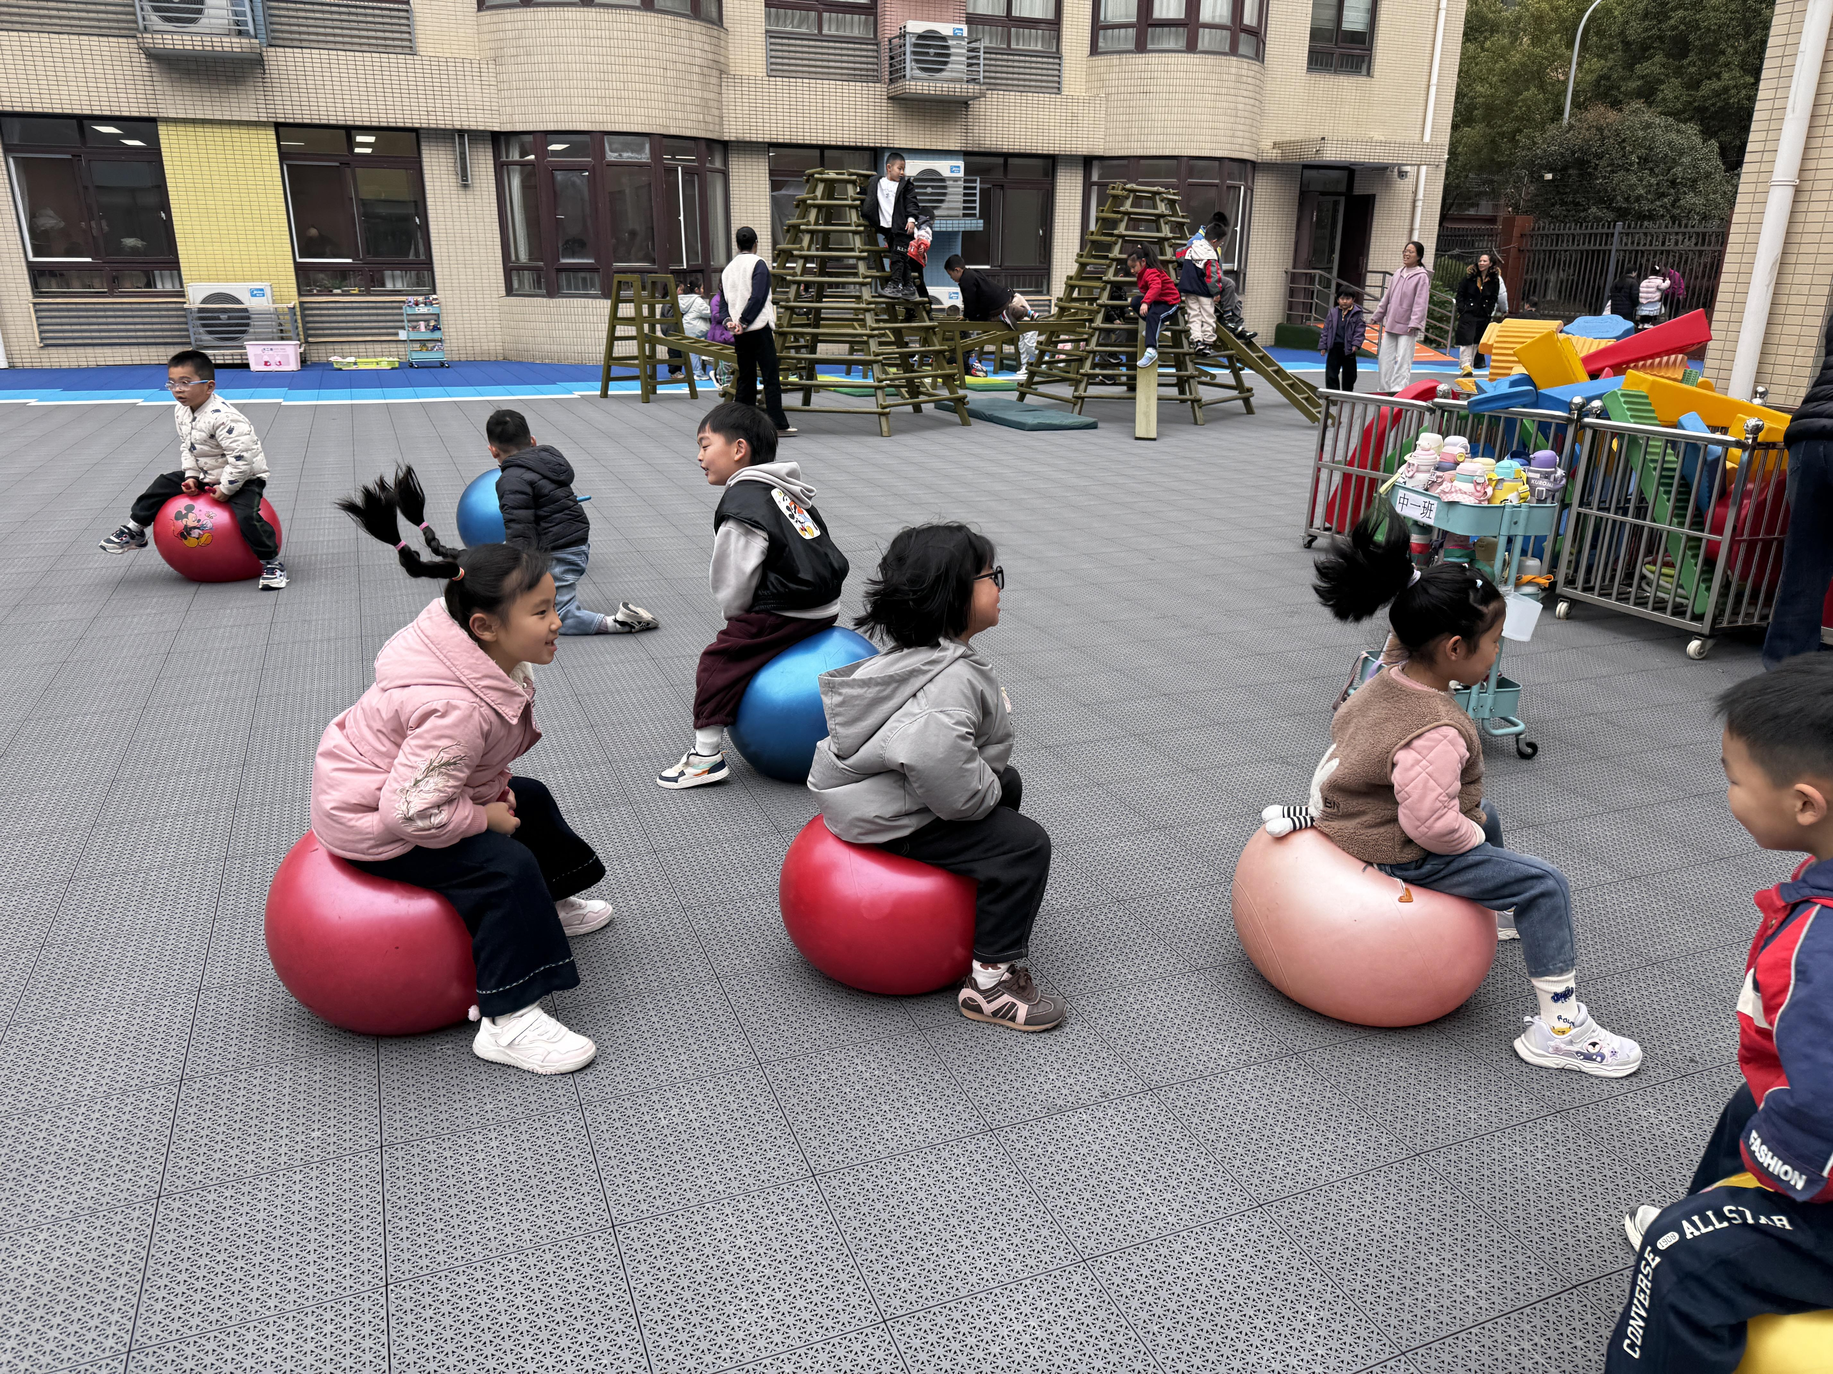
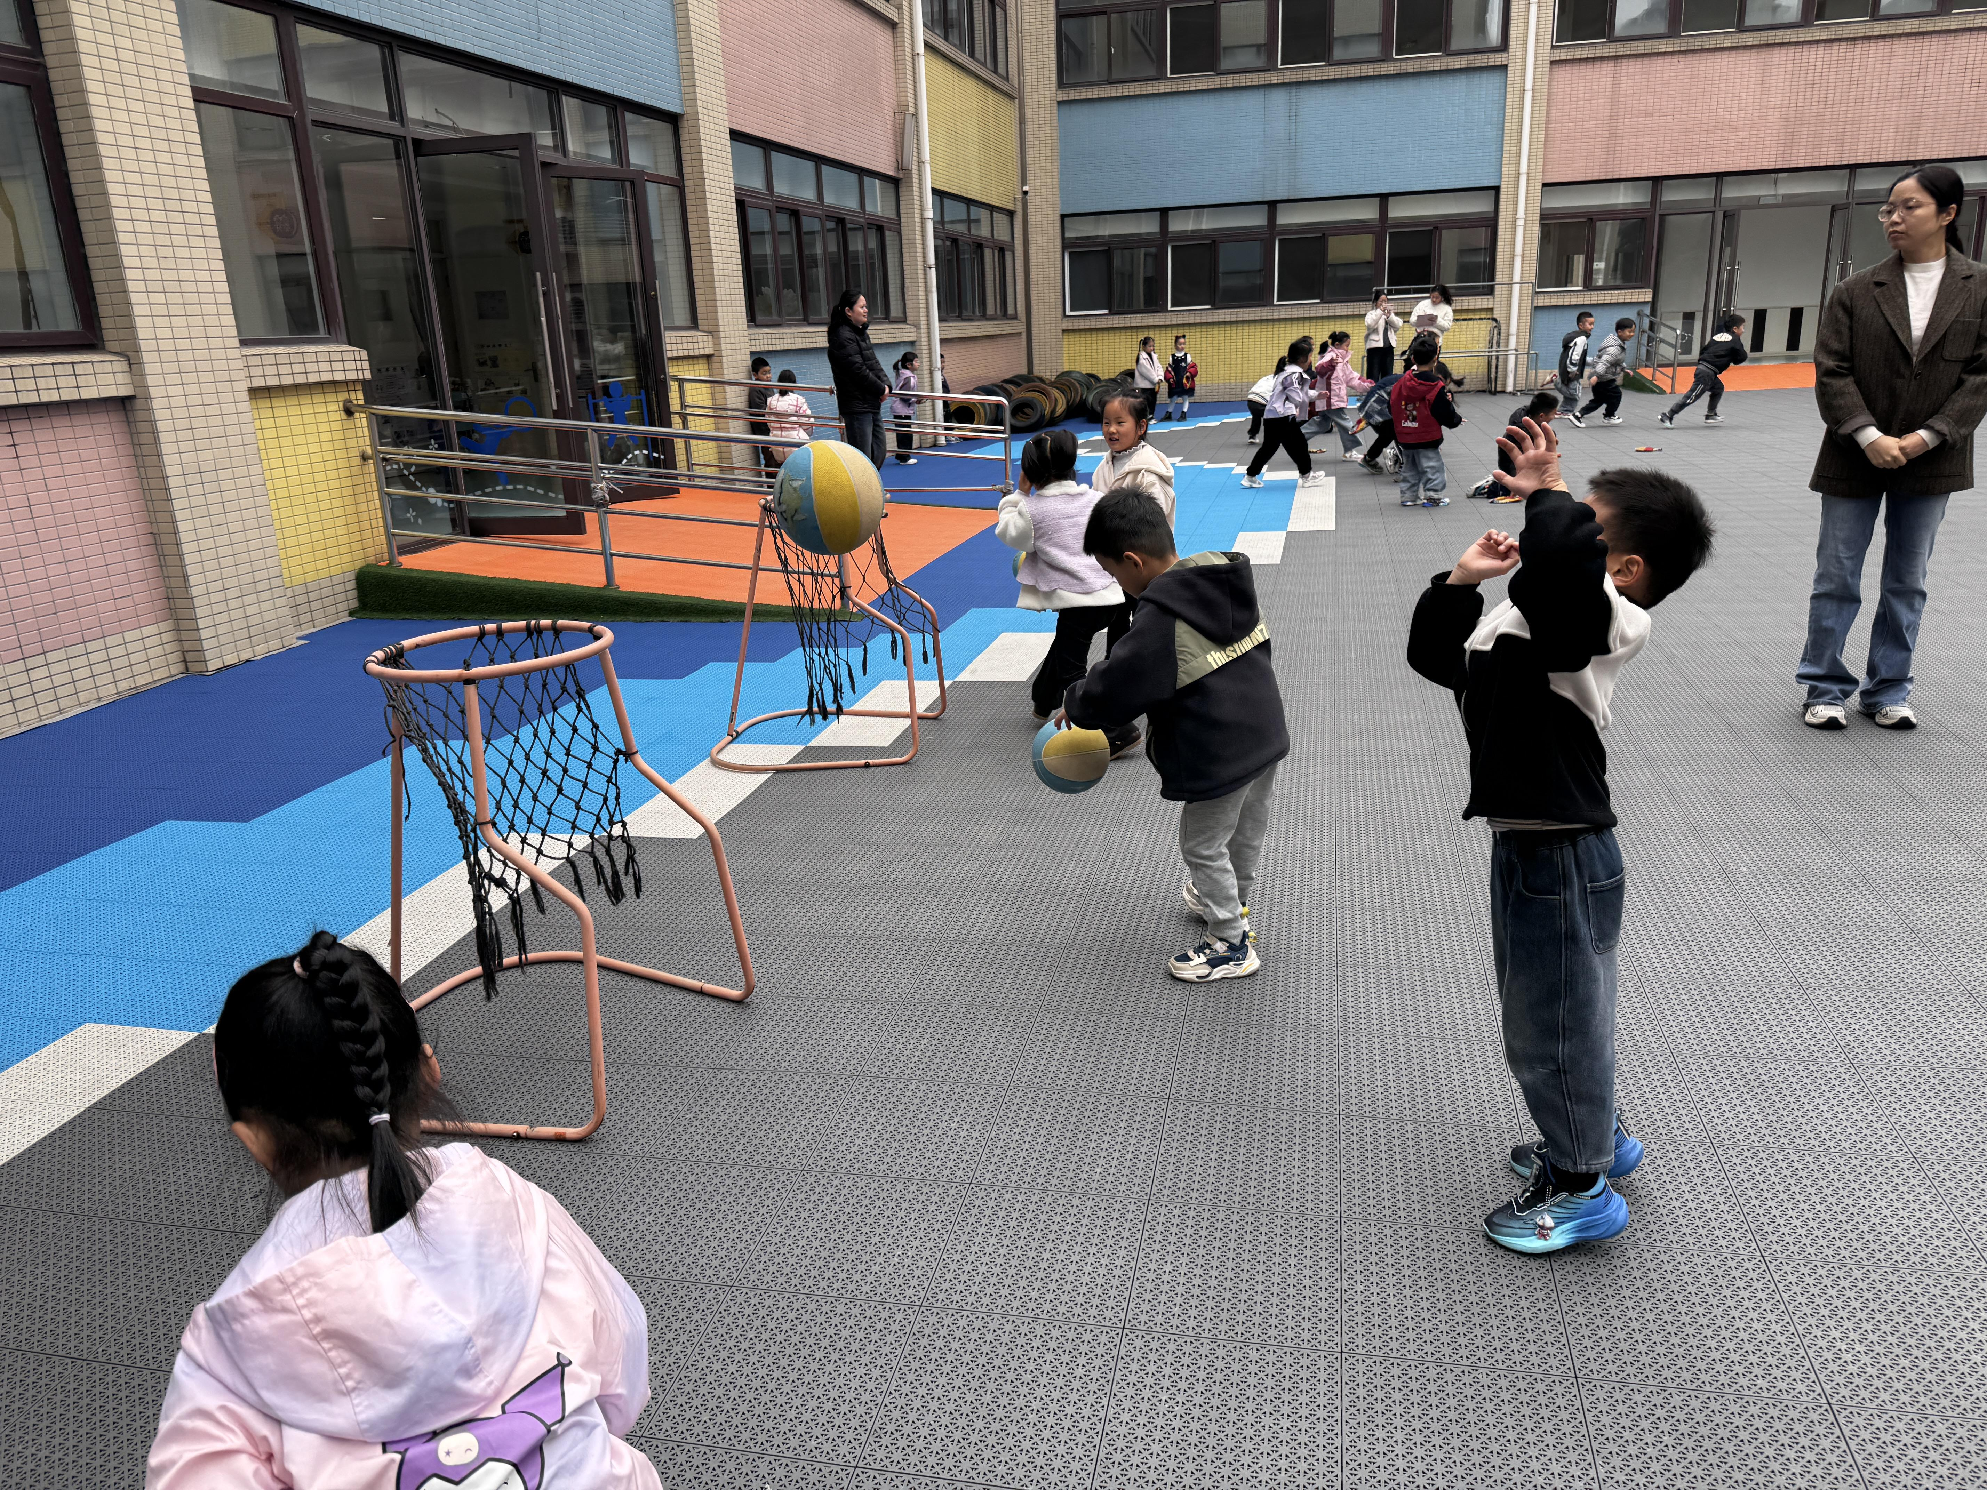 | 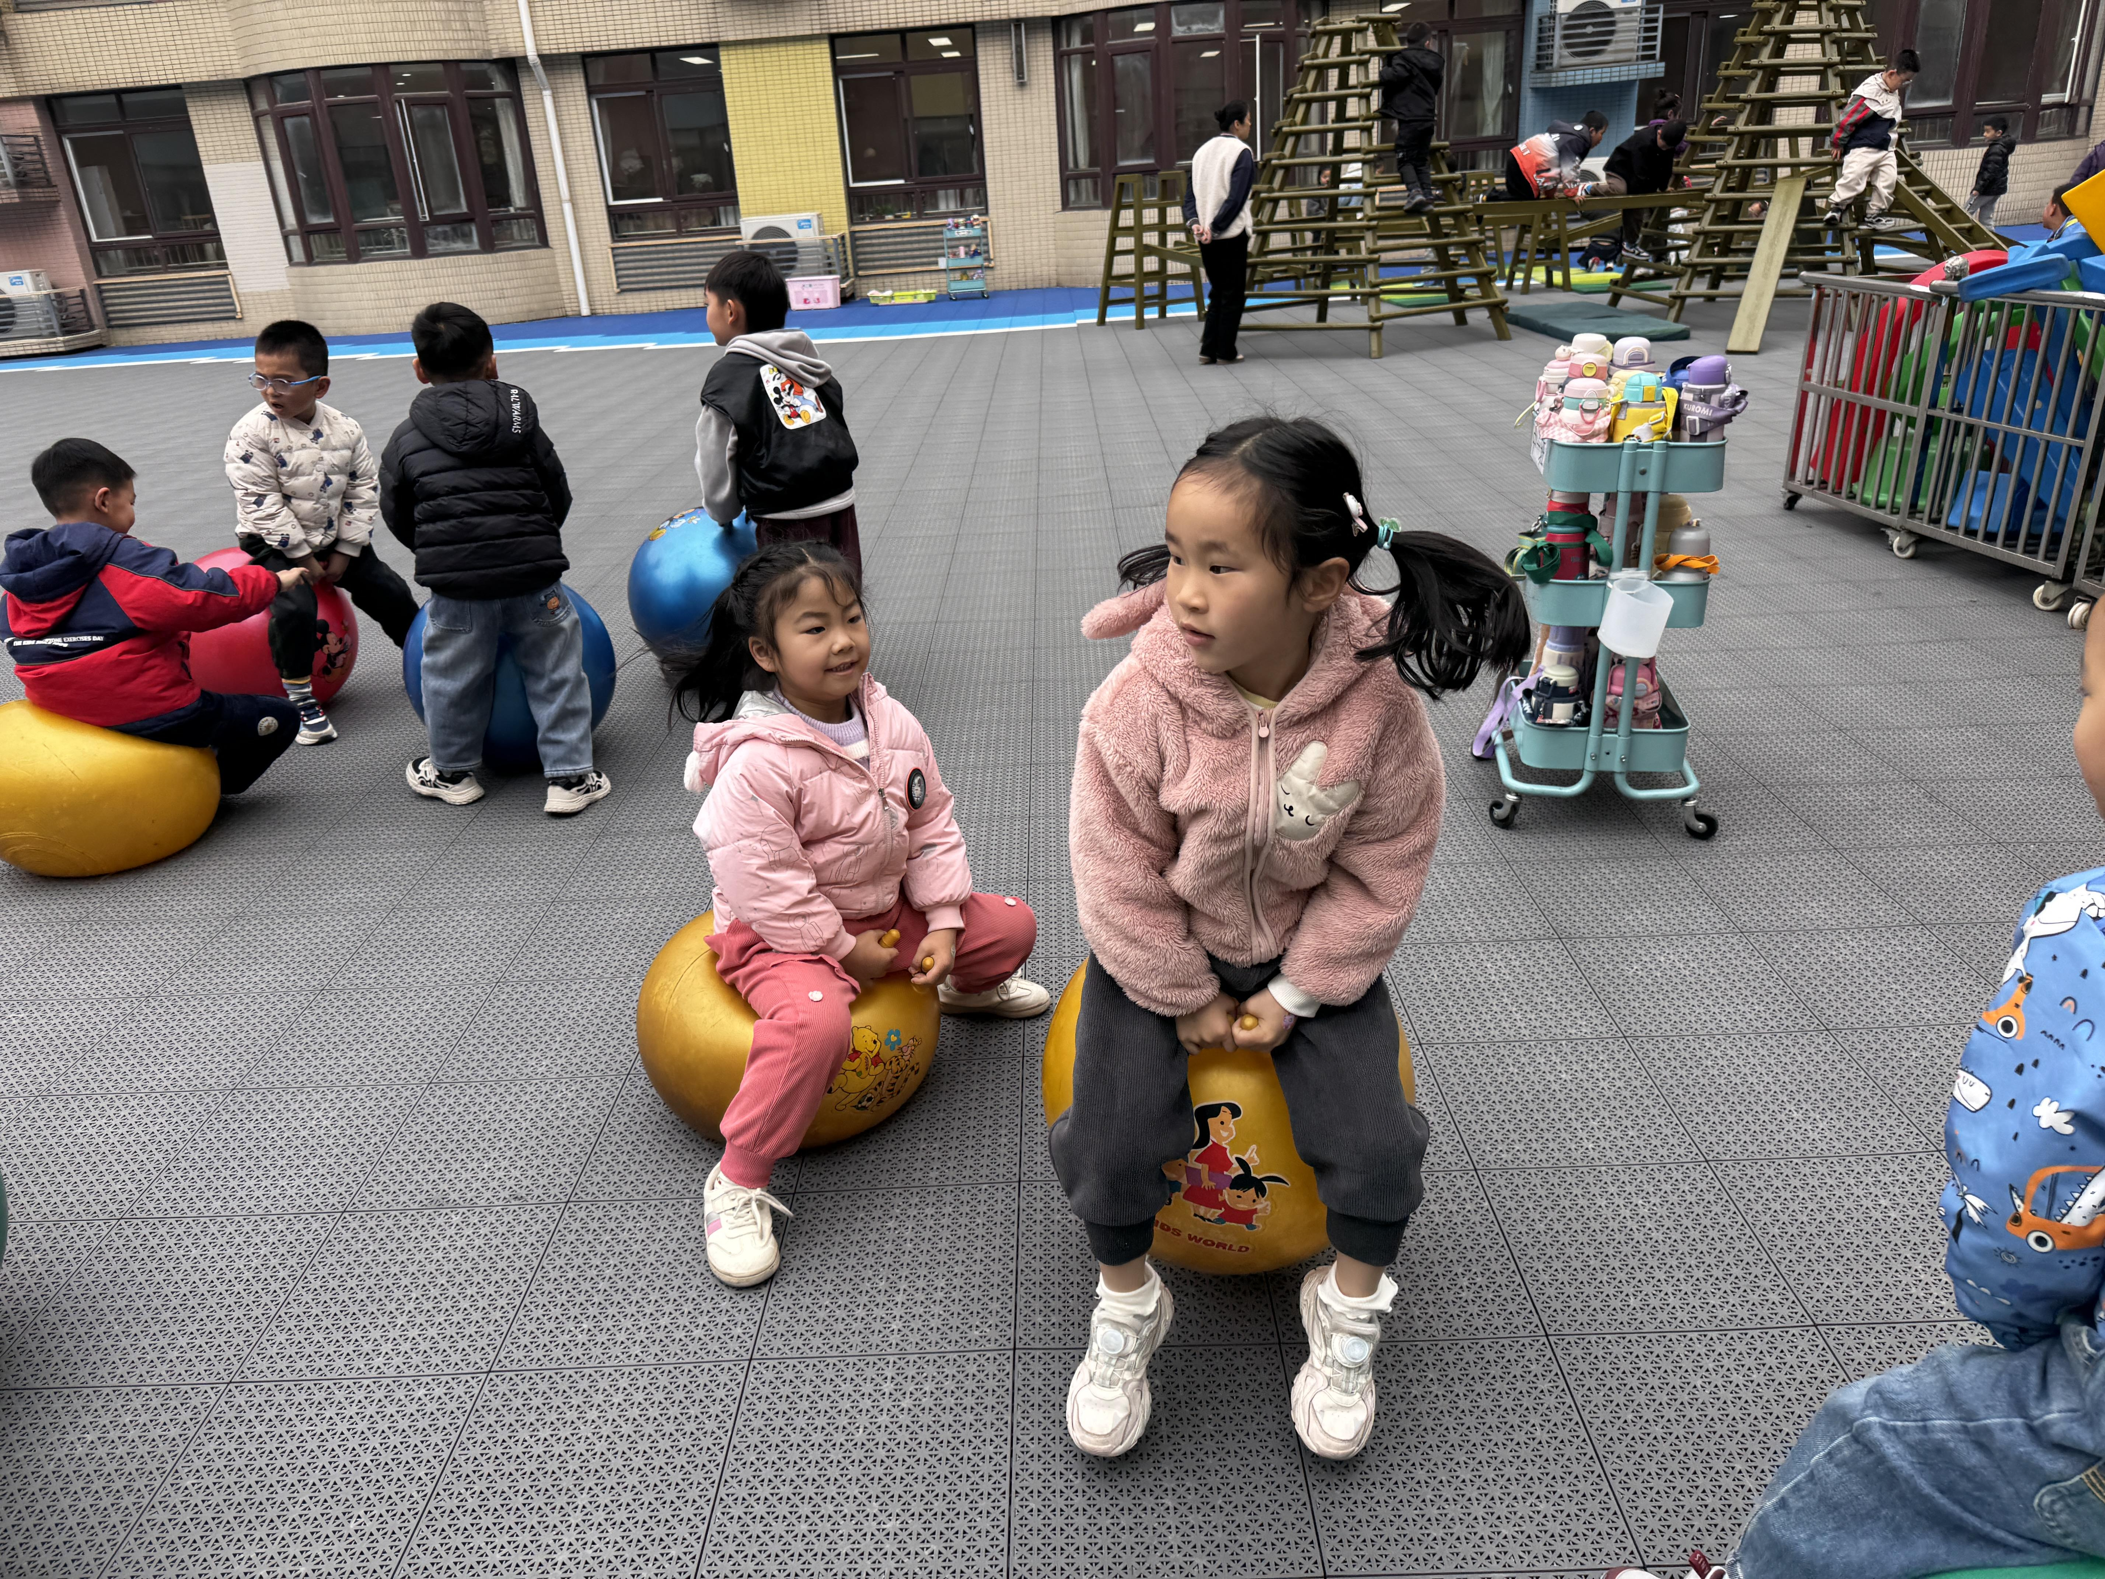 | 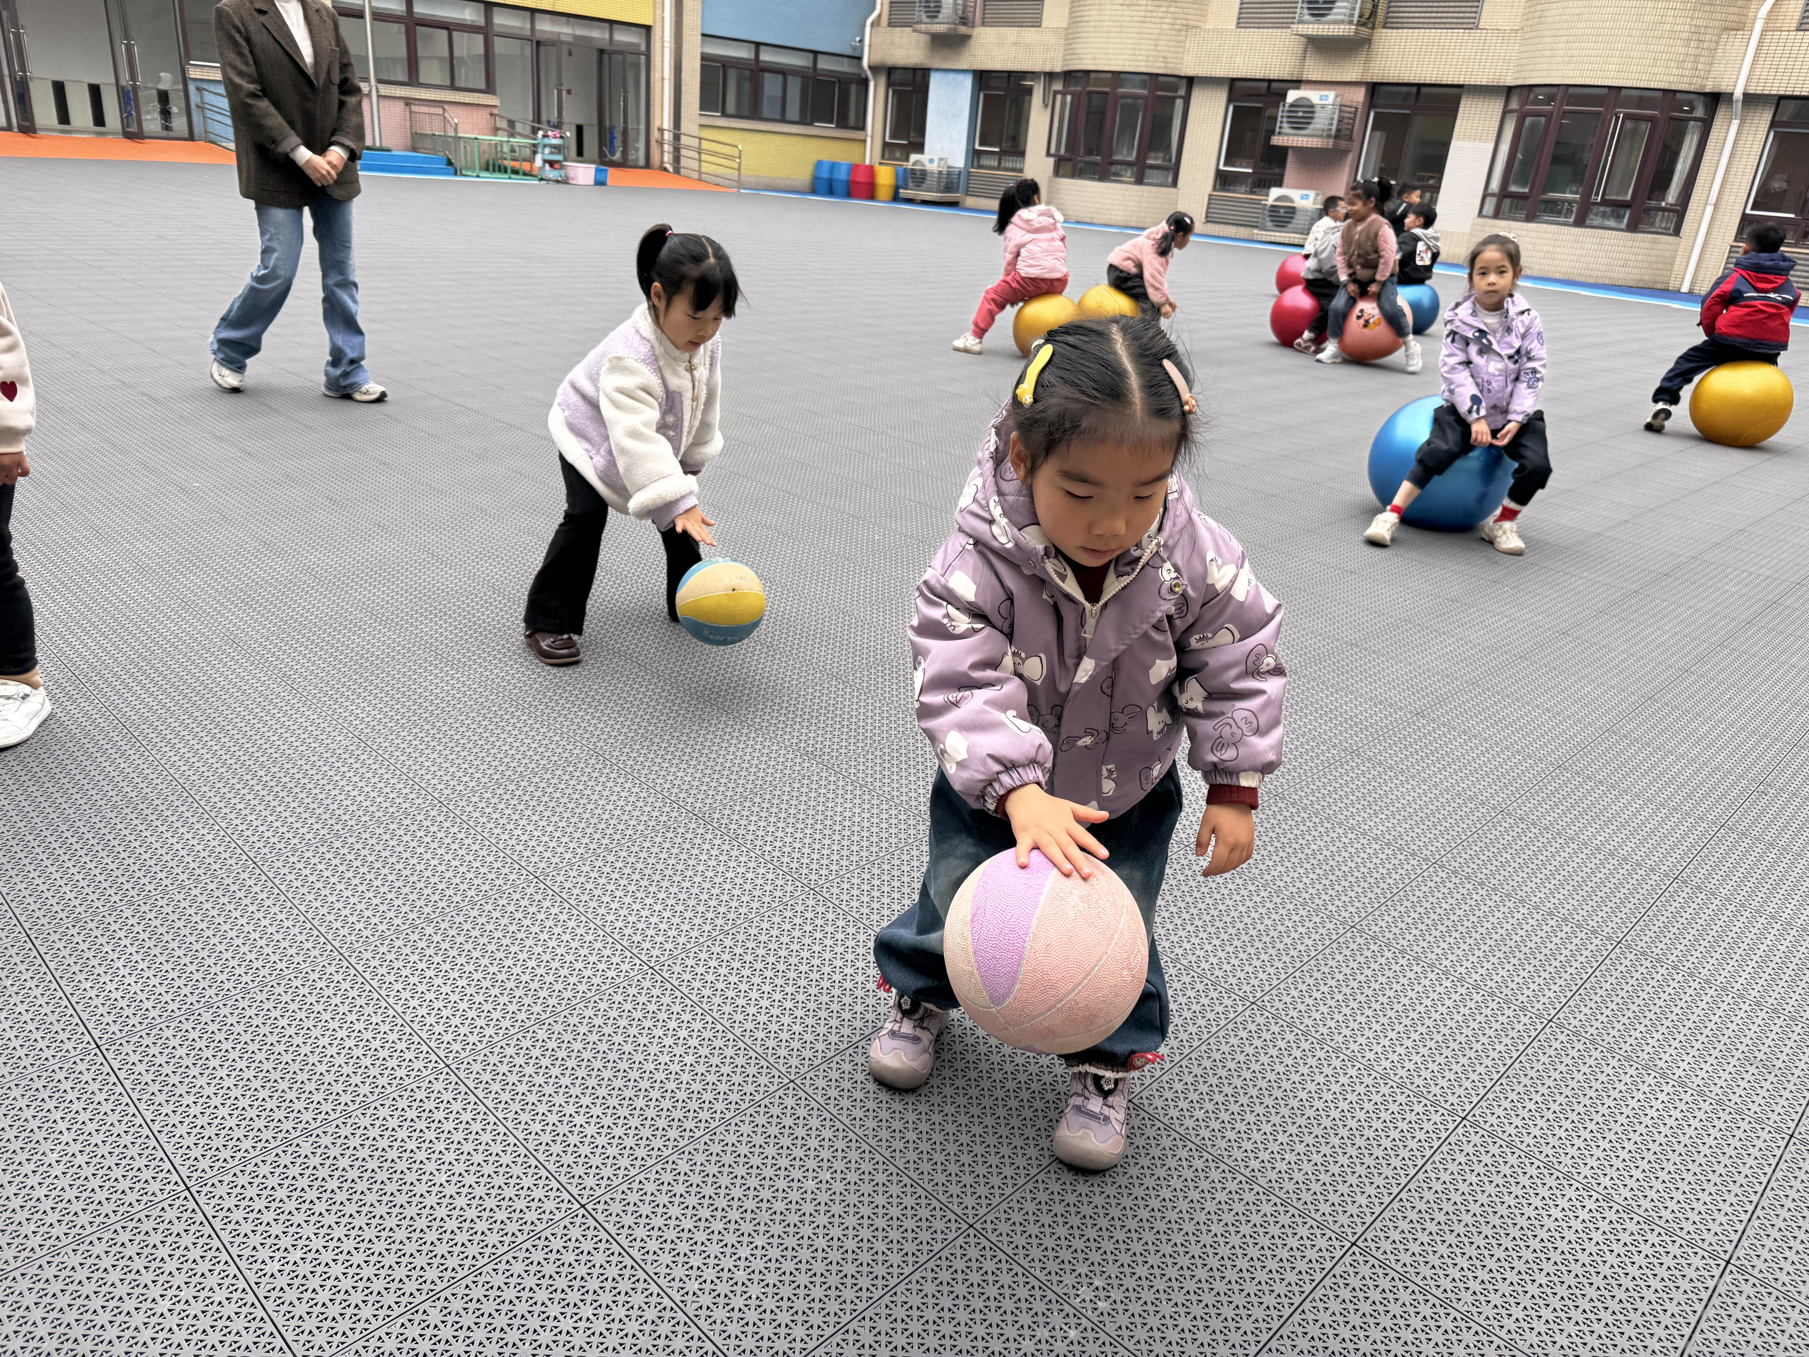
四、集体活动：数学《他们相等吗？》
这是一节感知数量关系的数学活动。相等是指：数目、数、量或尺寸相同，本节活动就是通过数学游戏的教学形式，利用孩子们平时接触到，经常涉及到的事物作为数学探索的对象，重在激发幼儿的认知兴趣和探究欲望，通过提供丰富的可操作材料，为每个幼儿都能运用多种感官、多种形式进行探索提供了充分的活动条件，认识“等号”和“不等号”，学习用简单的数学方法解决两种事物之间数量比较的问题
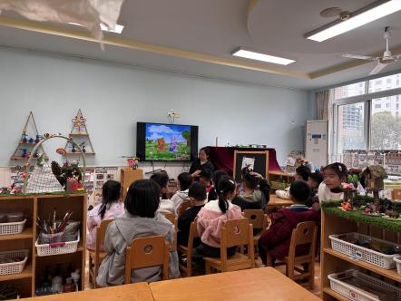 | 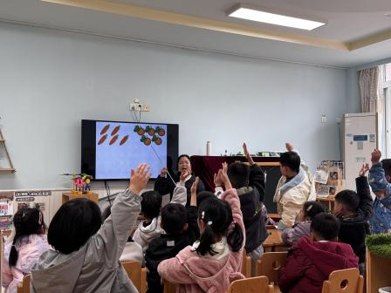 | 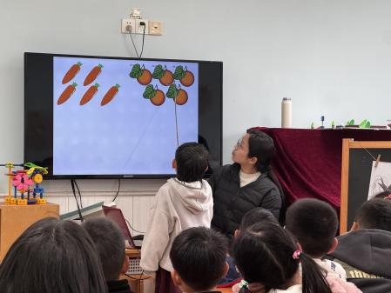

五、温馨提醒
春季气温多变，请大家及时关注天气情况，为宝贝们穿适合的衣服。

